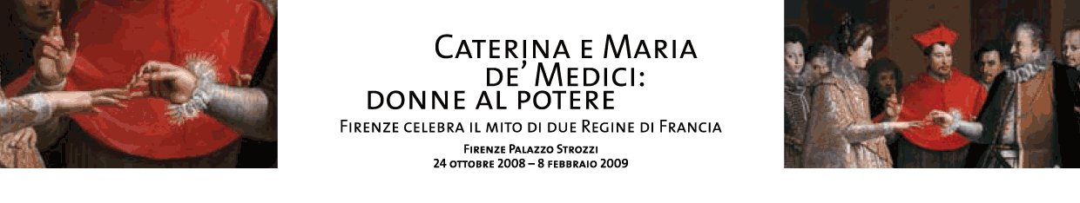

Comunicato stampa n. 8, 22 Ottobre 2008

Passaporto per i Medici
Anche per la mostra su Caterina e Maria la speciale brochure promozionale con itinerari
a tema e la possibilità di ottenere ingressi gratuiti

Firenze - Si chiama Passaporto ed è una pubblicazione gratuita che la Fondazione Palazzo Strozzi offre ai visitatori della mostra Caterina e Maria de’ Medici: donne al potere.
Si tratta di una brochure promozionale, appunto a forma di documento, già sperimentata in occasione delle precedenti esposizioni a Palazzo Strozzi: Passaporto per la Moda per Contromoda, Passaporto per la Cina per Cina: alla Corte degli Imperatori e Passaporto per l’Impressionismo per Impressionismo. Dipingere la luce. La brochure illustra tutte le iniziative della Fondazione Palazzo Strozzi e delle maggiori realtà culturali fiorentine, come alcuni musei della rete civica e del polo museale, che lo distribuiscono presso le proprie biglietterie.
La novità di Passaporto rispetto ad altre pubblicazioni di questo tipo sta nella possibilità di ottenere un ingresso gratuito alla mostra in corso dopo aver ricevuto 5 timbri. Come funziona: chi visita i musei aderenti all’iniziativa, o partecipa agli eventi collaterali legati all’esposizione in corso, oppure compie un acquisto agli indirizzi dei negozi elencati sul Passaporto, potrà farsi rilasciare ogni volta un timbro. Presentando alla biglietteria il Passaporto con 5 timbri, si potrà ottenere un biglietto di ingresso gratuito alla mostra Caterina e Maria de’ Medici: donne al potere.
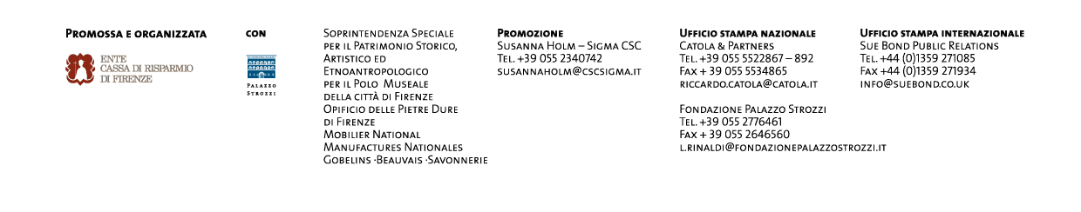
Terminata la mostra dedicata alle regine Medici, Passaporto sarà nuovamente pubblicato in coincidenza con il prossimo evento della Fondazione Strozzi. L’insieme delle brochure forma una serie di itinerari tematici che toccano Firenze e la Toscana come un’agile guida ai luoghi dell’arte. Un bel souvenir che i turisti possono conservare di ritorno dalla patria del Rinascimento.

